Материально-техническая база
Материально-техническая база кафедры «Исполнительское искусство» Торайгыров университета обеспечивает условия для организации образовательного процесса и практической подготовки обучающихся по образовательным программам бакалавриата: 6B02101 – «Инструментальное исполнительство», 6B02103 – «Вокальное искусство», 6B02104 – «Актерское искусство».
Учебные занятия проводятся в специализированных аудиториях, предназначенных для проведения теоретических, практических и индивидуальных занятий, освоения профильных дисциплин и развития профессиональных исполнительских навыков. Учебные помещения оснащены музыкальными инструментами и необходимым оборудованием. Практическая подготовка студентов программы «Актерское искусство» осуществляется также на базе театров-партнёров в рамках заключённых договоров о дуальном обучении и прохождении профессиональных практик.
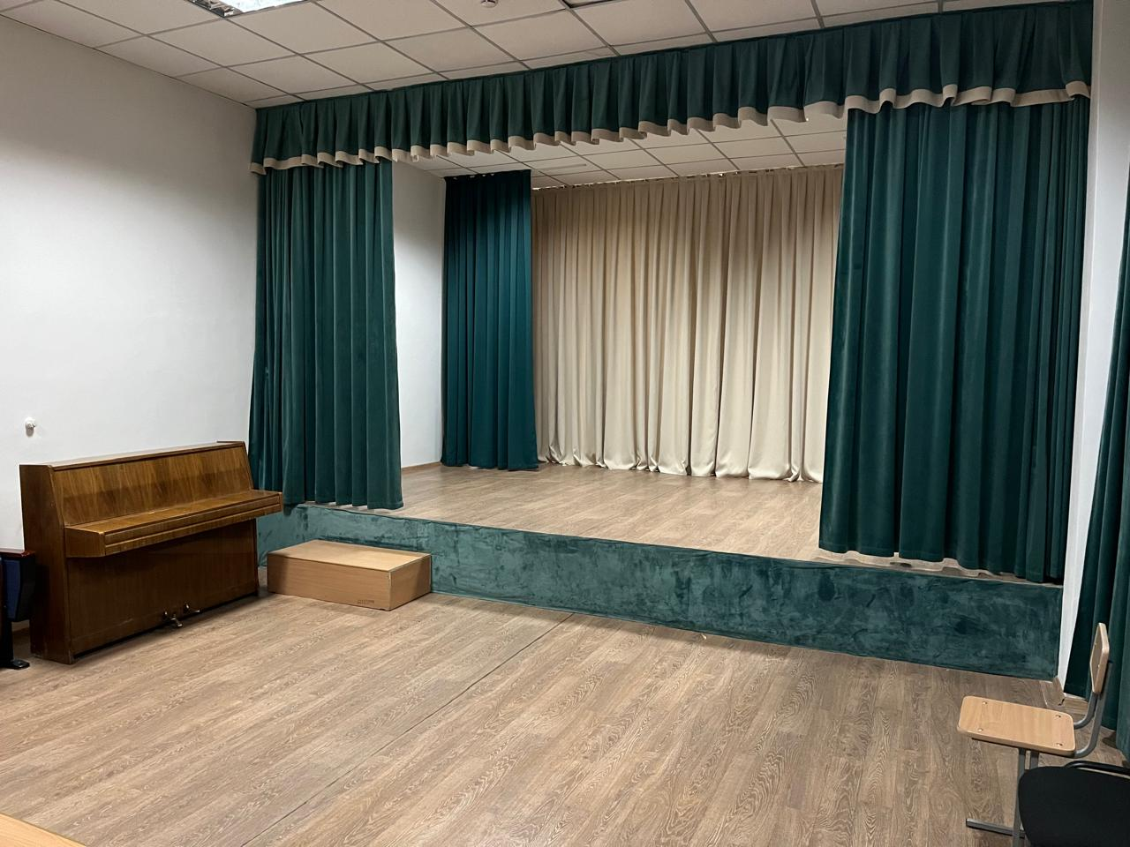

Учебный кабинет А-15 для проведения практических занятий по актёрскому мастерству и сценическим дисциплинам.

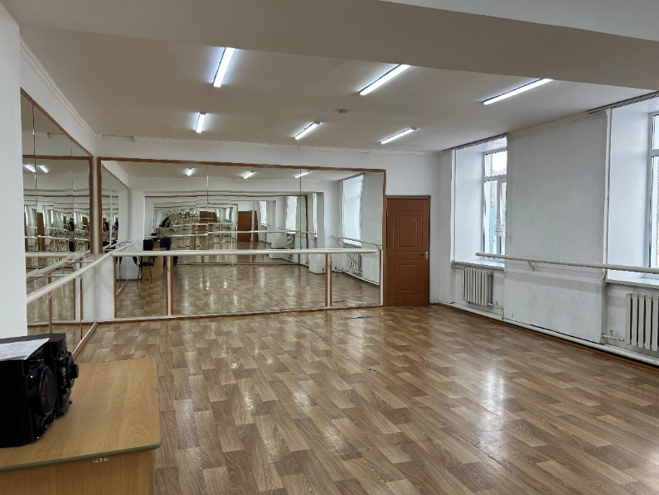
Учебный кабинет А-22, предназначенный для занятий по актёрскому мастерству, сценической речи и другим профильным дисциплинам.
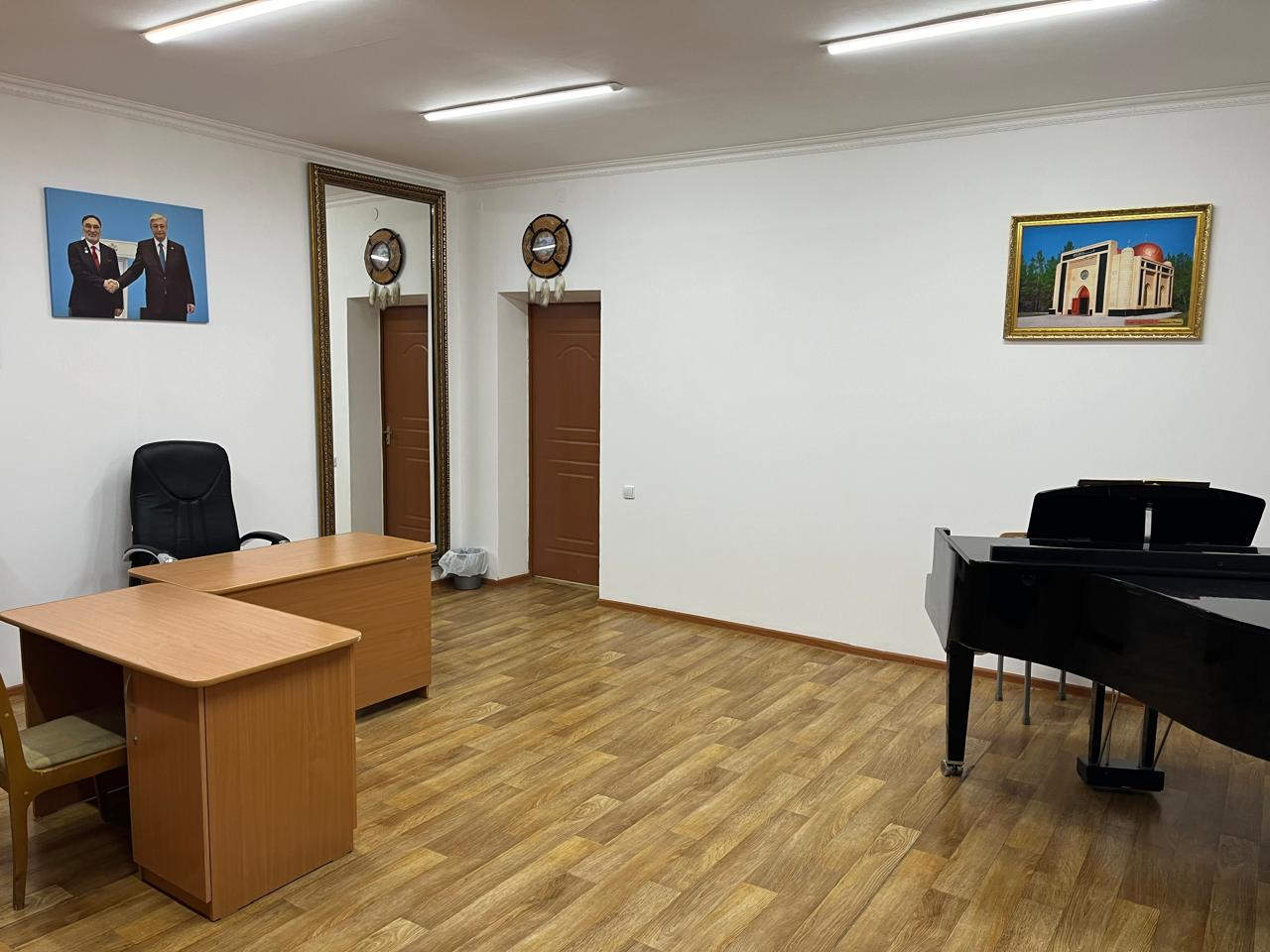

Учебный кабинет А-25, предназначенный для проведения индивидуальных и практических занятий по вокальному искусству.

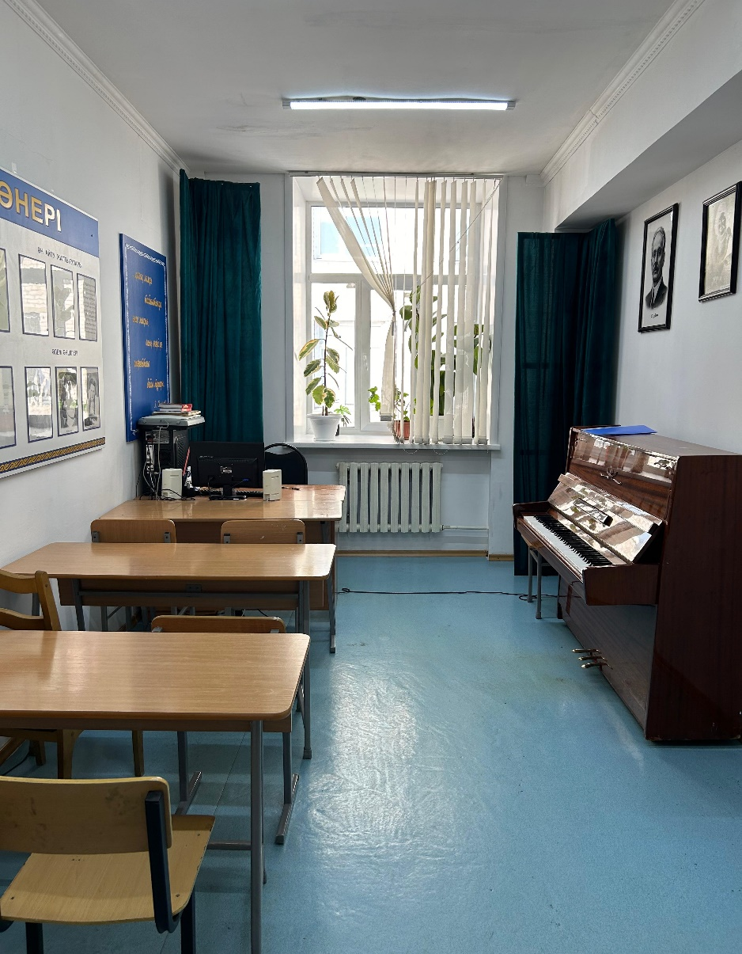
Учебный кабинет А-30, используемый для проведения занятий по вокалу

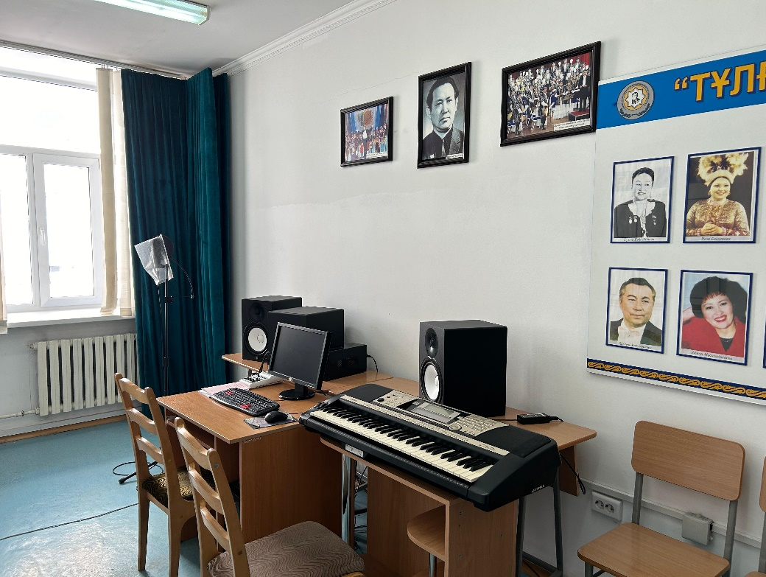

Звукозаписывающая студия в аудитории А-38, оснащённая студийными мониторами, внешней звуковой картой, студийным микрофоном и синтезатором.

